Trường:...................  Tổ:............................  Ngày: ........................ | Họ và tên giáo viên:  …………………….............................

TÊN BÀI DẠY - BÀI 15:
ĐẶC ĐIỂM DÂN CƯ XÃ HỘI
PHƯƠNG THỨC KHAI THÁC TỰ NHIÊN BỀN VỮNG Ở BẮC MỸ
Môn học/Hoạt động giáo dục: LỊCH SỬ VÀ ĐỊA LÍ; Lớp: 7
Thời gian thực hiện: Tiết

I. MỤC TIÊU
1. Kiến thức
- Phân tích được một trong những vấn để về dân cư, xã hội: vấn đề nhập cư và chủng tộc, vấn đề đô thị hoá ở Bắc Mỹ.
- Phân tích được phương thức con nguừi khai thác tự nhiên bền vững ở Bắc Mỹ.
- Xác định được các luồng nhập cư vào Bắc Mỹ trên lược đồ.
- Xác định được trên bản đồ mội số trung tầm kinh tế quan trọng ở Bắc Mỹ.
2. Năng lực
- Năng lực chung:
+ Tự chủ và tự học: Tự học và hoàn thiện các nhiệm vụ thông qua phiếu học tập.
+ Giao tiếp và hợp tác: Sử dụng ngôn ngữ, kết hợp với các công cụ học tập để trình bày thông tin, thảo luận nhóm.
+ Giải quyết vấn đề sáng tạo.
- Năng lực Địa lí
+ Năng lực nhận thức Địa lí: Năng lực nhận mức thế giới theo quan điểm không gian, giải thích hiện tượng và quá trình địa lí tự nhiên và địa lí kinh tế - xã hội.
- Năng lực tìm hiểu Địa lí: sử dụng công cụ Địa lí (bản đồ, bảng số liệu, hình ảnh,..)
- Năng lực vận dụng kiến thức, kĩ năng Địa lí vào cuộc sống.
3. Phẩm chất
- Có nhận thức đúng đắn về các vấn đề dần cư, xã hội ở Bắc Mỹ.
- Yêu khoa học, biết khám phá, tìm hiểu các vấn đề xã hội.
- Chăm chỉ: Tìm hiểu kiến thức trên internet phục vụ cho học tập, yêu khoa học, ham học hỏi.
II. THIẾT BỊ DẠY HỌC VÀ HỌC LIỆU
- Lược đồ các luồng nhập cư vào châu Mỹ.
- Bản đổ các trung tâm kinh tế quan trọng ở Bắc Mỹ, năm 2020.
- Một số hình ảnh, video về dân cư, xã hội, các hoạt động khai thác tự nhiên bền vững ở Bắc Mỹ.
III. TIẾN TRÌNH DẠY HỌC
1. Hoạt động xuất phát/ khởi động
a. Mục tiêu
- Kết nối vào bài học, tạo hứng thú cho người học.
b. Nội dung
- Thử tài hiểu biết một số kiến thức về khu vực Bắc Mĩ.
c. Sản phẩm
- Câu trả lời cá nhân của học sinh.
d. Cách thức tổ chức
Bước 1: Giao nhiệm vụ  Bước 2: HS thực hiện nhiệm vụ  Bước 3: Báo cáo kết quả  Bước 4: Đánh giá và chốt kiến thức, và kết nối vào bài học. | 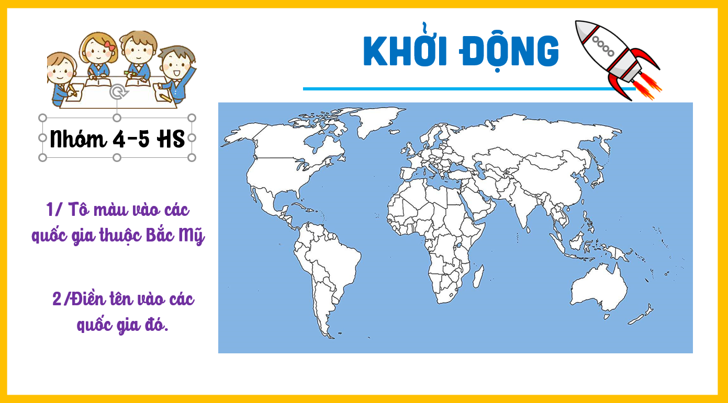
Dân cư Bắc Mỹ đa chung tộc vởi nhiều nguổn gốc khác nhau. Đây là khu vực phát triển kinh tế bậc nhất thế giới, nhờ vào việc khai thác hiệu quả các nguồn tài nguyên thiên nhiên. Vậy người dân ở Bắc Mỹ đã khai thác tự nhiên như thế nao để đạt hiệu quả cao?
2. Hoạt động 2: Hình thành kiến thức mới
2.1. Tìm hiểu đặc điểm dân cư xã hội Bắc Mỹ
a. Mục tiêu
- Phân tích được vấn đề nhập cư và chủng tộc ở Bắc Mỹ.
- Xác định được các luồng nhập cư vào Bắc Mỹ trên lược đồ.
- Phân tích được vấn đề đô thị hoá ở Bắc Mỹ.
b. Nội dung
- Dựa vào hình 1 và thông tin trong mục a, hãy nêu đặc điểm nhập cư và chủng tộc ở Bắc Mỹ.
- Dựa vào thông tin và bảng số liệu trong mục b, hãy trình bày đặc điểm đô thị hoá ở Bắc Mỹ.
c. Sản Phẩm
- Người Anh-điêng và người E-xki-mô thuộc chủng Lộc Môn-gô-lô-it, di cư từ châu Á sang Bắc Mỹ từ khoảng 20 - 30 nghìn năm trước.
- Sau cuộc phát kiến ra châu Mỹ năm 1492, người cháu Âu thuộc chung tộc ơ-rô-pê-ô-it (người Anh, I-ta-li-a, Đức, ...) di cư sang Bắc Mỹ ngày càng nhiều. Người da đen thuộc chủng tộc Nê-grô-it từ châu Phi bị bắt sang lam nô lệ, lao động trong các đổn điền trông bông, thuốc lá, ...
- Sau Chiến tranh thế giới thứ hai, có các đợt di dân từ nhiều khu vực trên thế giới (trong đó có châu Á) vào Bắc Mỹ.
- Lịch sử nhập cư đã tạo nên thành phần chủng tộc đa dạng ở Bắc Mỹ. Trong quá trình chung sống, các chủng tộc hoà huyết khiến thành phẩn dân cư thêm phức tạp.
- Do sự phát triển mạnh mẽ của công nghiệp đã thúc đẩy quá trình đô thị hoá ở Bắc Mỹ, làm xuất hiện các siêu đô thị và các dải siêu đô thị. Bắc Mỹ có ti lệ dân đô thị đạt 82,6% (năm 2020) cao hơn so với châu Phi, châu Á, châu Âu. Các đô thị lớn cũng đồng thời là các trung tâm kinh tế lớn. Các đô thị lớn chủ yếu tập trung ở phía nam hệ thống Ngũ Hổ và ven Đại Tây Dương, nối tiếp nhau tạo thanh hai dải siêu đô thị từ Niu Oóc đến Oa-sinh tơn và từ Môn-trê-an đến Si-ca-gô. Vào sâu trong nội địa, các đô thị nhỏ hơn và thưa thớt hơn.
d. Cách thức tổ chức
Bước 1: Giao nhiệm vụ  Nhiệm vụ 1: Dựa vào hình 1, thông tin SGK, em hãy cho biết:  - Lịch sử nhập cư của dân cư khu vực Bắc Mỹ?  - Nêu nhận xét về thành phần dân cư ở Bắc Mỹ?  - Hiện nay các chủng tộc ở Bắc Mỹ đang sinh sống với nhau như thế nào? | 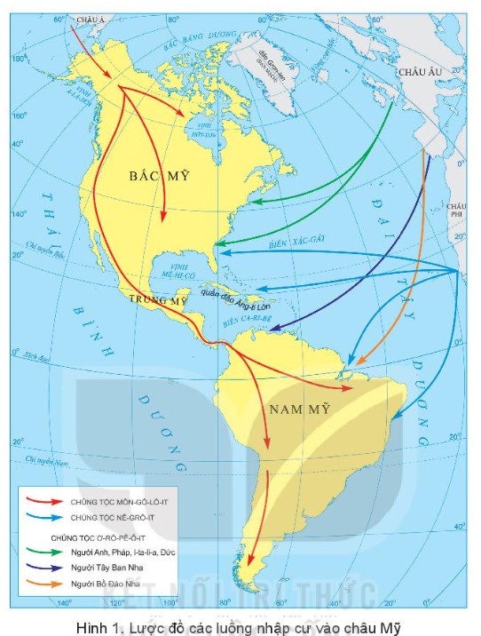
Nhiệm vụ 2- Cặp đôi: Dựa vào thông tin SGK, bảng số liệu trang 146, các em hãy trao đổi và hoàn thành thông tin phiếu học tập sau:
Đô thị hóa Bắc Mỹ
1. Tỉ lệ dân thành thị của Bắc Mỹ năm 2020? Nhận xét? | 82,6% -> Tốc độ đô thị hóa cao.
2. Nguyên nhân của thực trạng đó? | Do sự phát triển mạnh mẽ của công nghiệp
3. Một số đô thị lớn ở Bắc Mỹ? | Niu- Ooc, Lôt-an-gio-let, Si-ca-go, Môn-tre-an.
4. Các đô thị lớn ở Bắc Mỹ thường phân bố ở đâu? Vì sao? | - Phân bố ở vùng ven biển, phía nam hệ thống ngũ hồ và ven Đại tây dương.  - Các điều kiện tự nhiên thuận lợi: Địa hình, khí hậu, …

Bước 2: Thực hiện nhiệm vụ nhóm/cá nhân
Bước 3: Báo cáo kết quả
- HS báo cáo kết quả làm việc trước lớp
- HS khác nhận xét, bổ sung
Bước 4: Đánh giá và chốt kiến thức
- Giáo viên quan sát, nhận xét đánh giá quá trình thực hiện của học sinh về thái độ, tinh thần học tập, khả năng giao tiếp, trình bày và đánh giá kết quả cuối cùng của học sinh.
- Chuẩn kiến thức:
1. Đặc điểm dân cư xã hội
a. Vấn đề nhập cư và chủng tộc
- Lịch sử nhập cư đã tạo nên thành phần chủng tộc đa dạng ở Bắc Mỹ. Trong quá trình chung sống, các chủng tộc hoà huyết khiến thành phẩn dân cư thêm phức tạp.
b. Đô thị hóa
- Do sự phát triển mạnh mẽ của công nghiệp đã thúc đẩy quá trình đô thị hoá ở Bắc Mỹ=> Đây là khu vực có ti lệ dân đô thị đạt 82,6% (năm 2020) cao hơn so với châu Phi, châu Á, châu Âu.
- Các đô thị lớn cũng đồng thời là các trung tâm kinh tế lớn.
- Các đô thị lớn chủ yếu tập trung ở phía nam hệ thống Ngũ Hổ và ven Đại Tây Dương, Vào sâu trong nội địa, các đô thị nhỏ hơn và thưa thớt hơn.
2.2. Tìm hiểu các trung tâm kinh tế quan trọng ở Bắc Mỹ
a. Mục tiêu
- Xác định được trên bản đồ một số trung tâm kinh tế quan trọng ở Bắc Mỹ.
b. Nội dung: Quan sát hình 2, hãy:
- Xác định trên bản đổ các trung tâm kinh tế quan trọng ở Bắc Mỹ.
- Kể tên các ngành kinh tế ở một số trung tâm.
c. Sản Phẩm
- HS xác định được các trung tâm kinh tế quan trọng ở Bắc Mỹ trên bản đồ: Van-cu-vơ, Xan Phran-xi-xcô, Lốt An-giơ lét, Hau-xtơn, Niu Oóc-lin, Si-ca-gô, Oa-sinh tơn, Niu Oóc, Tô-rôn-tô, Môn-trê-an.
- HS kể tên được các ngành kinh tế ở một số trung tâm:
+ Oa-sinh-tơn: điện tử - viễn thông, san xuất máy bay, hoá chất, dệt may, chế biến nông sản.
+ Niu-Oóc: điện tử - viễn thông, sản xuất máy bay, hoá chất, dệt may, luyện kim đen, du lịch, ngân hàng, chế biến nông sản.
+ Lốt An-giơ-lét: sản xuất máy bay, ngần hàng, sản xuất ô tô, điện tử - viễn thông, du lịch, dệt may, hải cảng, sân bay, chế biến nông sản, đóng tàu.
d. Cách thức tổ chức
Bước 1: Giao nhiệm vụ
Quan sát hình 2, hãy:  - Xác định trên bản đổ các trung tâm kinh tế quan trọng ở Bắc Mỹ?  - Các trung tâm kinh tế quan trọng ở Bắc Mỹ phân bố ở đâu?  - Kể tên các ngành kinh tế ở một số trung tâm? | 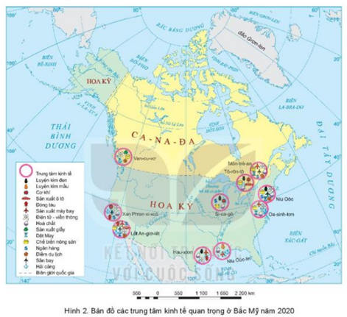
Bước 2: HS thực hiện nhiệm vụ
- HS trao đổi và trả lời câu hỏi
Bước 3: HS báo cáo kết quả làm việc
- HS trình bày, các nhóm khác nhận xét, bổ sung
Bước 4: Đánh giá và chốt kiến thức
- Giáo viên quan sát, nhận xét đánh giá quá trình thực hiện của học sinh về thái độ, tinh thần học tập, khả năng giao tiếp, trình bày và đánh giá kết quả cuối cùng của học sinh.
- Chuẩn kiến thức:
2. Các trung tâm kinh tế quan trọng
- Các trung tâm kinh tế quan trọng ở Bắc Mỹ trên bản đồ: Van-cu-vơ, Xan Phran-xi-xcô, Lốt An-giơ lét, Hau-xtơn, Niu Oóc-lin, Si-ca-gô, Oa-sinh tơn, Niu Oóc, Tô-rôn-tô,
Môn-trê-an.
2.3. Tìm hiểu phương thức con người khai thác tự nhiên bền vững ở Bắc Mỹ
a. Mục tiêu
- Phân tích được phương thức con người khai thác tự nhiên bền vững ở Băc Mỹ.
b. Nội dung
- Dựa vào thông tin trong mục 3, hãy phân tích phương thức con người khai thác tự nhiên bền vững ở Bắc Mỹ thông qua việc sử dụng tài nguyên rừng, nước, đất, khoáng sản.
c. Sản Phẩm
- Phương thức khai thác bền vững tài nguyên rừng: Bắc Mỹ có tài nguyên rừng giàu có. Trong thời gian dài, rừng bị khai thác mạnh để lấy gỗ, làm giấy, lấv đất canh tác nên diện tích bị suy giảm nhanh. Chính phủ Hoa Kỳ và Ca na đa đã đưa ra nhiều biện pháp quản lí và khai thác bền vững tài nguyên rừng như: Thành lập các vườn quốc gia, khai thác có chọn lọc và để rừng tái sinh tự nhiên, quy định trồng mới sau khi khai thác, phòng chống cháy rừng, ...
- Phương thức khai thác bền vững tài nguyên nước: Bắc Mỹ có nguồn nước ngọt phong phú. Trước đây nhiều sông, hồ bị ô nhiễm do chất thải từ sinh hoạt và sản xuất. Hiện nay, chất lượng nguồn nước được cải thiện nhờ các biện pháp như: quy định xử lí nước thải, ban hành Đạo luật nuớc sạch, ... Tài nguyên nước được khai thác tổng hợp nhằm tăng hiệu quả sử dụng và mang tính bền vững trong khai thác.
- Phương thức khai thác bền vững tài nguyên đất: Các đồng bằng rộng lớn và màu mỡ ở Bắc Mỹ được khai thác để trổng trọt và chăn nuôi; sau thời gian dài sử dụng lượng lớn phân bón và thuốc bảo vệ thực vật hoá học, đất đã bị thoái hoá. Hiện nay, các nước Bắc Mỹ đẩy mạnh phát triển nông nghiệp theo hướng “nông nghiệp xanh”, ứng dụng khoa học - công nghệ trong quá trình sản xuất, nhờ đó đem lại năng suất cao, đồng thời bảo vệ tài nguyên đất.
- Phương thức khai thác bền vững tài nguyên khoáng sản: Bắc Mỹ cỏ nguồn tài nguyên khoáng sản phong phú, dồi dào. Tuy nhiên, việc khai thác với quy mô lớn và sử dụng không hợp lí đã gây ô nhiễm môi trường và một số loại khoáng sản dần trở nên cạn kiệt. Các nước
Bắc Mỹ đã có nhiều biện pháp sử dụng tiết kiệm và hiệu quả tài nguyên khoáng sản, đồng thời đẩy mạnh sử dụng các nguồn năng lượng tái tạo và vật liệu thay thế.
d. Cách thức tổ chức
Bước 1: Giao nhiệm vụ - Hoạt động nhóm: Dựa vào thông tin SGK mục 3, hiểu biết của bản thân, các em hãy trao đổi và trả lời câu hỏi:
 |  |  | 
N1: Tài nguyên đất | N2: Tài nguyên nước | N1: Tài nguyên rừng | N1: Tài nguyên khoáng sản
+ Nhóm 1: Tìm hiểu vế phương thức con nguời khai thác bền vững tài nguyên đất (Đất được sử dụng vào những lĩnh vực gì? Trong quá trình khai thác, người dân đã sử dụng các biện pháp gì để nâng cao hiệu quá sử dụng đất?).
+ Nhóm 2: Tìm hiểu về phương thức con người khai thác bến vững tài nguyên nước (Nêu đặc điểm của sông, hồ Bắc Mỹ. Kể tên một số sông, hồ lớn ở đây. Nguồn nước được sử dụng vào những lĩnh vực gì?).
+ Nhóm 3: Tìm hiểu về phương thức con người khai thác bền vững tài nguyên rừng (Kể tên các loại rừng ở Bắc Mỹ. Rừng ở Bắc Mỹ được khai thác như thế nào? Nêu những biện pháp các quốc gia sử dụng để bảo vệ rừng).
+ Nhóm 4: Tìm hiểu về phương thức con người khai thác bền vững tài nguyên khoáng sản (Kể tên các loại khoang sản ở Bắc Mỹ. Trình bày sự thay đổi trong việc sử dụng tài nguyên khoáng sản ở Bắc Mỹ).
Bước 2: HS thực hiện nhiệm vụ
- HS trao đổi và trả lời câu hỏi
Bước 3: HS báo cáo kết quả làm việc
- HS trình bày, các học sinh khác nhận xét, bổ sung.
- Để mở rộng kiến thức, GV cho GV có thể cung cấp thêm hình ảnh, video về phương thức con người khai thác, sử dụng tự nhiên bền vung ớ Bắc Mỹ.
Bước 4: Đánh giá và chốt kiến thức
- Giáo viên quan sát, nhận xét đánh giá quá trình thực hiện của học sinh về thái độ, tinh thần học tập, khả năng giao tiếp, trình bày và đánh giá kết quả cuối cùng của học sinh.
- Chuẩn kiến thức:
3. Phương thức con người khai thác tự nhiên bền vững ở Bắc Mỹ.
- Phương thức khai thác bền vững tài nguyên rừng: Thành lập các vườn quổc gia, khai thác có chọn lọc và để rừng tái sinh tự nhiên, quy định trồng mới sau khi khai thác, phòng chống cháy rừng, ...
- Phương thức khai thác bền vững tài nguyên nước: Quy định xử lí nước thải, ban hành Đạo luật nuớc sạch, ... Tài nguyên nước được khai thác tổng hợp nhằm tăng hiệu quả sử dụng và mang tính bền vững trong khai thác.
- Phương thức khai thác bền vững tài nguyên đất: Đẩy mạnh phát triển nông nghiệp theo hướng “nông nghiệp xanh”, ứng dụng khoa học - công nghệ trong quá trình sản xuất, nhờ đó đem lại năng suất cao, đồng thời bảo vệ tài nguyên đất.
- Phương thức khai thác bền vững tài nguyên khoáng sản: Các nước Bắc Mỹ đã có nhiều biện pháp sử dụng tiết kiệm và hiệu quả tài nguyên khoáng sản, đồng thời đẩy mạnh sử dụng các nguồn năng lượng tái tạo và vật liệu thay thế.
3. Hoạt động luyện tập
a. Mục tiêu
- Củng cố, luyện tập các kiến thức đã học trong bài.
b. Nội dung
- Tham gia trò chơi để trả lời các câu hỏi.
c. Sản Phẩm
- Câu trả lời của học sinh
d. Cách thức tổ chức
Bước 1: Giao nhiệm vụ cho học sinh:  1. Chủng tộc di cư đầu tiên sang Bắc Mỹ?  2. Tỉ lệ dân thành thị của Bắc Mỹ năm 2020?  3. Kể tên một trung tâm kinh tế quan trọng ở Bắc Mỹ? Cho biết nó thuộc quốc gia nào?  4. Để sử dụng bền vững tài nguyên nước các quốc gia Bắc Mĩ đã ban hành Đạo luật nào? | 
Bước 2: Thực hiện nhiệm vụ
Bước 3: Báo cáo kết quả làm việc
Bước 4: GV nhận xét, đánh giá và chuẩn kiến thức.
4. Hoạt động vận dụng, mở rộng
a. Mục tiêu
- Vận dụng kiến thức đã học để giải quyết vấn đề trong thực tiễn.
b. Nội dung
- Tìm hiểu nền nông nghiệp nước Mỹ.
c. Sản Phẩm
- Câu trả lời của học sinh.
d. Cách thức tổ chức
Bước 1: Giao nhiệm vụ:
- Ở nước Mỹ lao động nông nghiệp chiếm khoảng 1% trong tổng dân số. Diện tích nước Mỹ là 9,161,923km2, trong đó diện tích đất có thể canh tác được chiếm 18,1%. Theo thống kế của Bộ Nông nghiệp Mỹ có tổng cộng 2,109,363 nông trại, trung bình mỗi trang trại có diện tích 174ha. Thị trường xuất nhập khẩu nông sản Mỹ chiếm 18% thị trường của toàn thế giới, từ năm 1960 đến năm 2014 Mỹ luôn thặng dư về thương mại với những sản phẩm nông nghiệp.
- Với 1% dân số, 18,1% diện tích đất có thể canh tác. Điều gì đã đưa nước Mỹ luôn chiếm 18% thị trường xuất nhập khẩu nông sản toàn thế giới với mức thặng dư?
Bước 2: HS thực hiện nhiệm vụ
Bước 3: Báo cáo kết quả làm việc vào tiết học tiếp theo.
Bước 4: Gv quan sát, nhận xét đánh giá hoạt động học của hs.

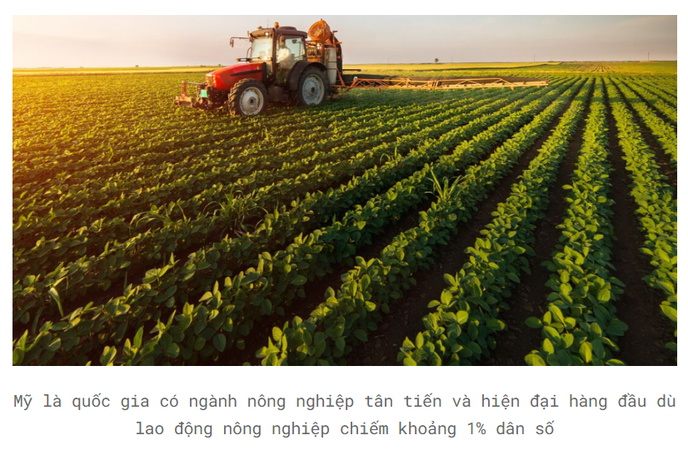 | 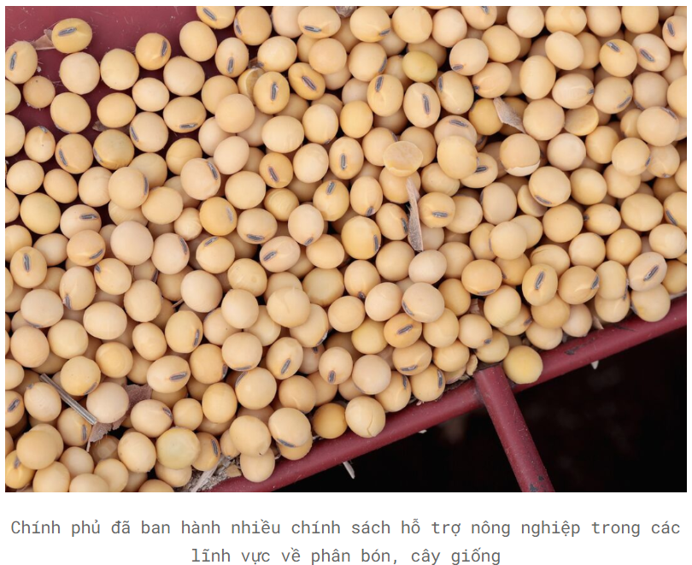
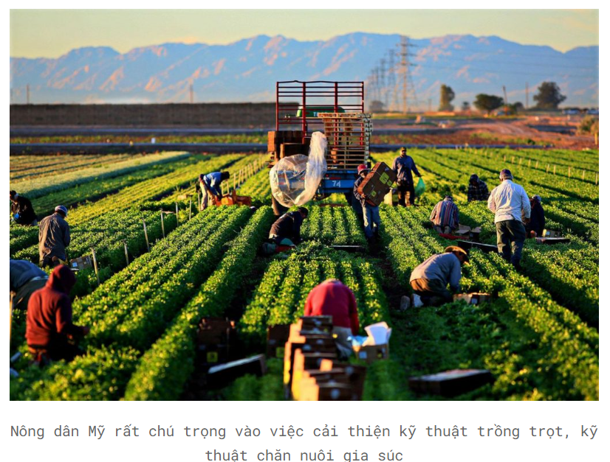 | 